В здании школы установлена система пожарной сигнализации.

Пульт контроля и управления охранно-пожарный «С2000» предназначен для работы в составе системы охранно-пожарной сигнализации для контроля состояния и сбора информации с приборов системы, ведения протокола возникающих в системе событий, индикации тревог, управления постановкой на охрану, снятием с охраны, управления автоматикой. Пульт объединяет подключенные к нему приборы в одну систему, обеспечивая их взаимодействие между собой.
Дымовые пожарные извещатели устанавливаются в защищаемых помещениях на потолке и подсоединяются к двухпроводному шлейфу сигнализации. Установка дымовых пожарных извещателей произведена в соответствии с СП 5.13130.2009.
Извещатели дымовые предназначены для обнаружения возгорания, сопровождающихся появлением дыма, и передачи сигнала тревожного сообщения «Пожар» приемно-контрольному прибору. Извещатели предназначены для круглосуточной непрерывной работы.
Ручные пожарные извещатели (ИПР) усгановлены на путях эвакуации в соответствии СП 5.13130.2009.
Извещаетель пожарный ручной, предназначен для ручного включения сигнала тревоги в системах пожарной и охранно-пожарной сигнализации. Извещатели предназначены для круглосуточной непрерывной работы.
Техническими средствами автоматической пожарной сигнализации оборудованы все помещения, за исключением помещении с влажными технологическими процессами.
Приемо-контрольный прибор находятся в режиме круглосуточной охраны.
В качестве резервного источника питания АПС служит встроенный в ППКОП источник-бесперебойного питания.
При использовании аккумуляторов обеспечивается непрерывная работа автоматической пожарной сигнализации в течение не менее 24 ч. В дежурном режиме и в течение не менее 3-х часов в режиме «Пожар».
Экспертами ООО «ИКЦ» было проверенно общее рабочее состояние автоматической пожарной сигнализации, сформированы тестовые извещения «Пожар» замечаний нет.
В здании школы установлена система оповещения и управления эвакуацией людей при пожаре.
Система оповещения и управления эвакуацией людей при пожаре (СОУЭ) в здании выполнена III-го типа – способ оповещения речевой сигнал, на путях эвакуации установлены световое табло «выход».
Прибор управления эвакуацией «РОКОТ», обеспечивает трансляцию речевой информации и предварительно записанных речевых сообщений при возникновении пожара или других экстремальных ситуаций.
В качестве резервного источника питания СОУЭ служит встроенный в прибор источник
бесперебойного питания (ИБП), и отдельные блоки ИБП.
Экспертами ООО «ИКЦ» было проверенно общее рабочее состояние автоматической пожарной сигнализации, сформированы тестовые извещения «Пожар», замечаний нет.

Генеральный план
Объект защиты размещен на территории, которая находится в черте города Комсомольск-на-Амуре. Представляет собой отдельно стоящие, трех этажное здание.
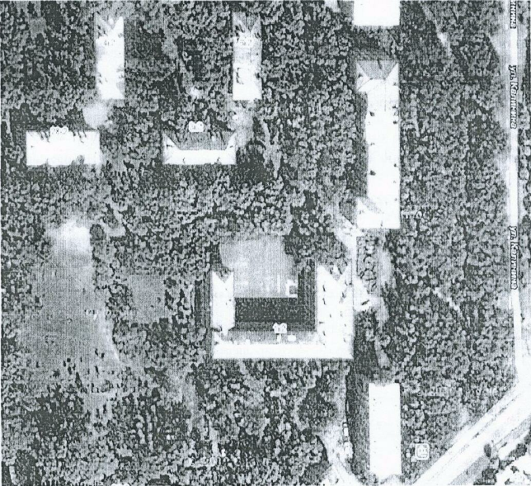

Объект защиты представляет собой отдельно стоящие здание (рис 1).

Противопожарное расстояние между зданиями, сооружениями и строениями не менее 10 метров, что не нарушает требований СНиП 2.07.01-89*.
Подъезд пожарных автомобилей обеспечен с возможностью разъездов, разворотов, маневрирования, со всех сторон здания, что соответствует СНиП 2.07.01-89*.
Подъезды выполнены по дорогам с асфальтобетонным, грунтовым покрытием. Ширина проездов составляет не менее 6 м. в том числе с учетом тротуара (СНиП 2.07.01-89*), расстояние от внутреннего края подъезда до стены здания не более 8 метров (СНиП 2.07.01-89*), что позволяет движение по кратчайшему расстоянию, возможность подъезда пожарных и аварийных автомобилей к объекту, обеспечения безопасности движения, удобства водоотвода.

Расчетные схемы эвакуации

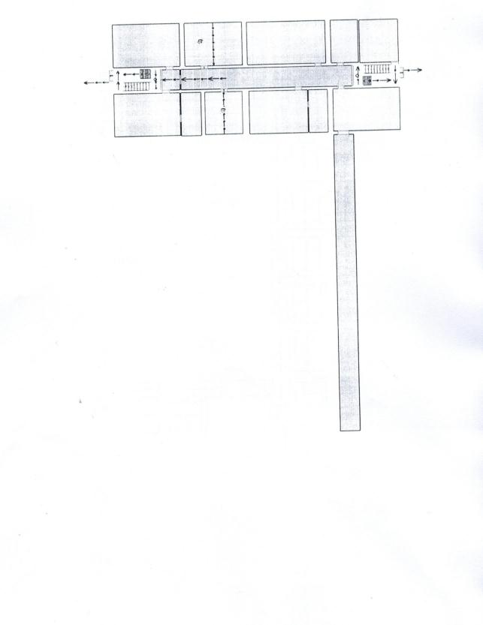

Подвал:
Выходов: 2
Количество человек на этаже: 2
Максимальное время выхода с этажа: 5,39 мин. (Выход 0,1)

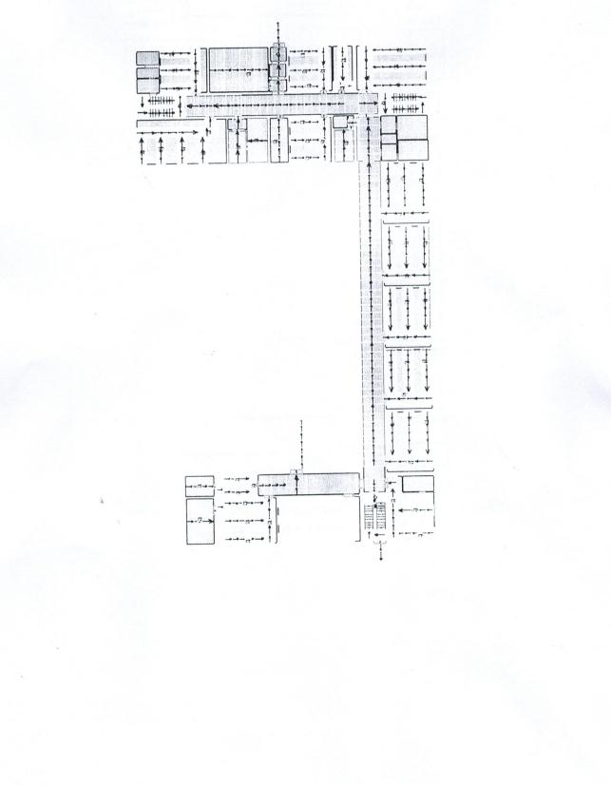

1 Этаж:
Выходов: 5
Количество человек на этаже: 153
Максимальное время выхода с этажа: 4,29 мин. (Лестница _0,1)

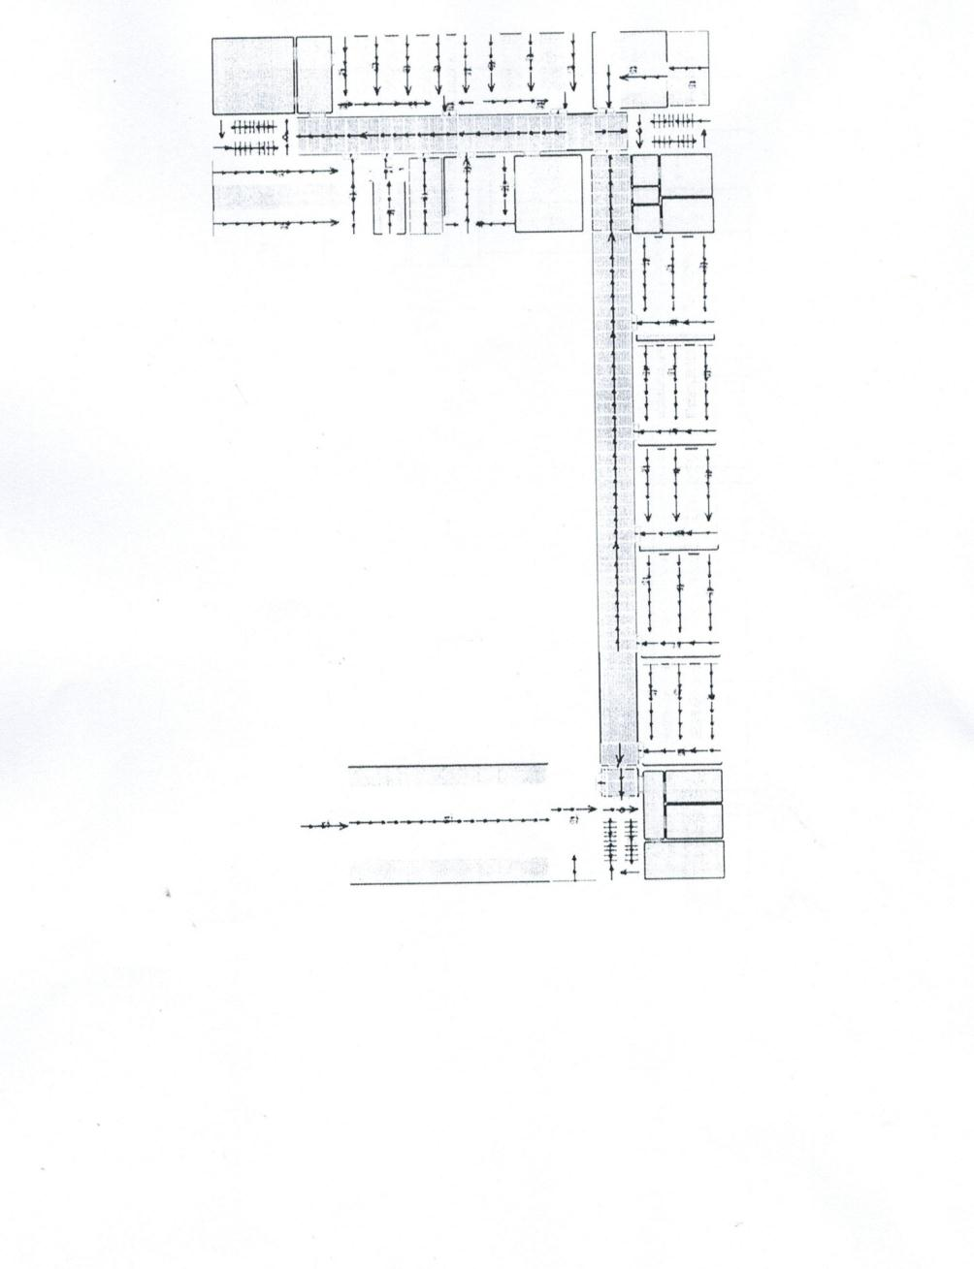

2 Этаж:
Выходов: 3
Количество человек на этаже: 207
Максимальное время выхода с этажа: 3,94 мин. (Лестница 01)

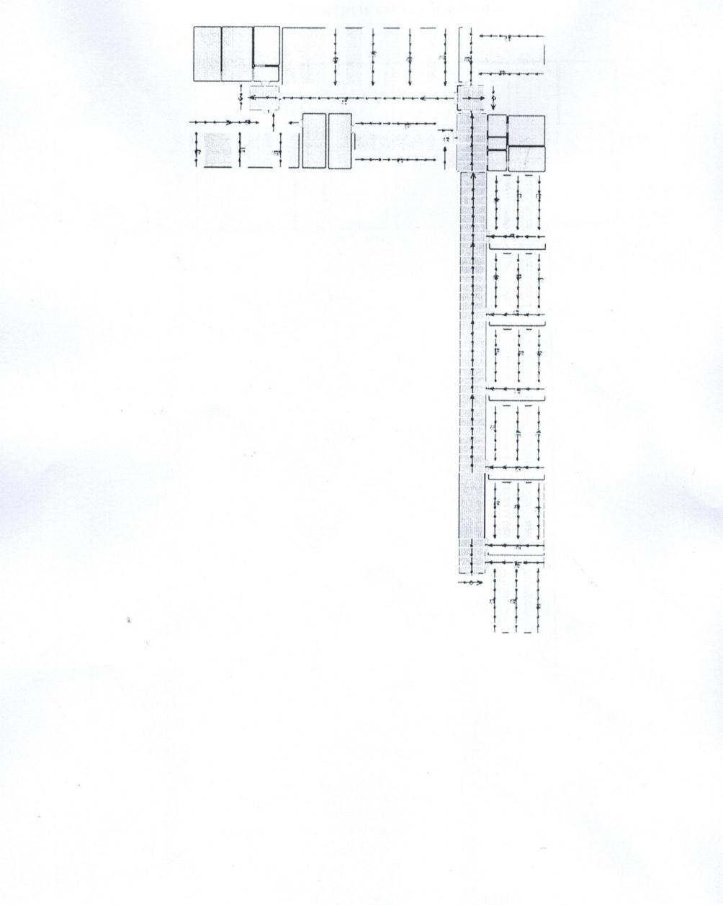

3 Этаж:
Выходов: 3
Количество человек на этаже: 150
Максимальное время выхода с этажа: 3,96 мин. (Лестница _01)

- высота помещений школы составляет:
высота подвала - 2,54 м;
высота первого этажа - 3,35 м.;
высота второго этажа - 3,32 м.;
высота третьего этажа - 3,4 м.
- ширина дверных проемов из основных помещений здания составляет не менее 0,8 м;
- ширина эвакуационных выхода из помещений школы составляет:
выход 1 ширина 1,52 м., высота 1,97 м.;
выход 2 ширина 1,56 м., высота 1,8 м.;
выход 3 ширина 1,52 м., высота 1,97 м.;
выход 4 ширина 1,52 м., высота 1,97 м.;
выход 5 ширина 1,7 м., высота 2,85 м..
Расчетная модель здания
Для целей моделирования динамики развития пожара и определения расчетного времени эвакуации людей при пожаре была составлена пространственная модель (топология) помещений. Модель объекта защиты построена на основании технического паспорта, представленной заказчиком.
Построение расчетной модели выполнено в комплексе программ «СИТИС: Спринт» для расчета пожарного риска. Расчетная топология помещения с указанием эвакуационных выходов представлена на рисунках 2-6:
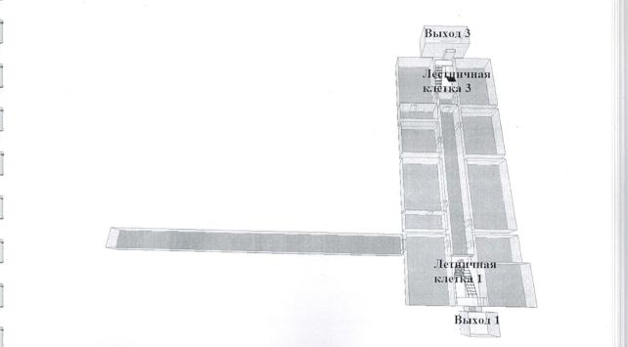

Рисунок 2 – Подвал

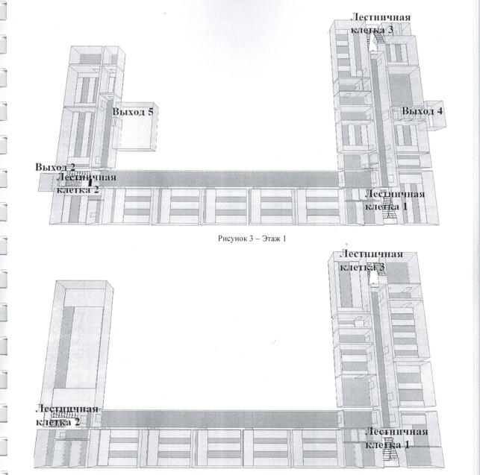

Рисунок 4 – Этаж 2

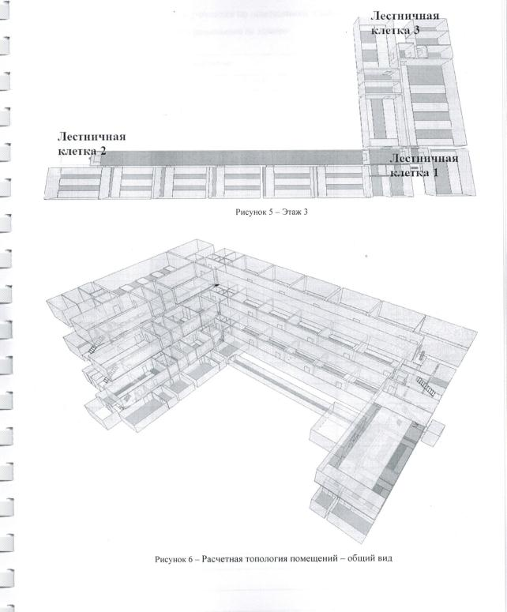

Количество и места вероятного размещения людей
Режим работы школы круглосуточный.

